ВСН 8-79
-----------------
МПП СССР
ВЕДОМСТВЕННЫЕ СТРОИТЕЛЬНЫЕ НОРМЫ
ИНСТРУКЦИЯ
по проектированию систем отопления, вентиляции и методам борьбы с шумом
на предприятиях масложировой промышленности
Гидрогенизационные заводы
Дата введения 1979-07-01

РАЗРАБОТАНА Ростовским отделением Государственного проектного института "Проектпромвентиляция" Главпромвентиляции ММСС СССР совместно с Всесоюзным научно-исследовательским институтом жиров и Государственным проектным институтом "Гипропищепром-3" Союзпищепромпроект МПП СССР на основе натурных санитарно-технических обследований действующих гидрогенизационных заводов, опыта проектирования специализированных проектных организаций.
В разработке Инструкции принимали участие инженеры: Ефиманов Г.Н., Аксенов Н.П. (ГПИ "Проектпромвентиляция", Ростовское отделение), Мишкарева Л.В. (ВНИИЖ, Ленинград), Ройтман К.Т. (Гипропищепром-3, Москва).
ВНЕСЕНА ГПИ "Проектпромвентиляция" Главпромвентиляции Минмонтажспецстроя СССР, Всесоюзным научно-исследовательским институтом жиров и ГПИ "Гипропищепром-3" Минпищепрома СССР.
УТВЕРЖДЕНА Министерством пищевой промышленности СССР (Минпищепром СССР), зам. министра пищевой промышленности СССР В.А.Чебышевым 30 ноября 1978 г.
ВВЕДЕНА ВПЕРВЫЕ

ВВЕДЕНИЕ

Инструкция разработана в развитие главы СНиП "Отопление, вентиляция и кондиционирование воздуха" и "Указаний по строительному проектированию предприятий, зданий и сооружений пищевой промышленности" (СН 124-72).
Инструкция составлена по материалам натурного обследования действующих гидрогенизационных заводов и обобщения отечественного и зарубежного опыта проектирования.
При составлении Инструкции использованы следующие материалы: инженерные исследования систем отопления, вентиляции, шума от технологического и вентиляционного оборудования гидрогенизационных заводов, выполненные Ростовским отделением ГПИ "Проектпромвентиляция" в 1973-1975 гг.; опыт проектирования института "Гипропищепром-3".

1. ОБЛАСТЬ ПРИМЕНЕНИЯ
1.1. Инструкция предназначена для использования при разработке проектов систем отопления, вентиляции и методам борьбы с шумом в производственных помещениях вновь сооружаемых и реконструируемых цехов гидрогенизационных заводов.
1.2. В Инструкции изложены рекомендации по расчету и устройству систем отопления, вентиляции и методам борьбы с шумом в производственных помещениях со следующими технологическими процессами:
производство водорода методом электролиза воды в электролизерах марки ФВ-80, "ПОЛИМЭКС", ЭФ 24/12-10;
производство высококачественных твердых жиров из жидких (гидрогенизация);
гидратация растительных масел для получения масла и фосфатидных концентратов различного назначения;
фильтрация саломаса для очистки от катализатора на рамных фильтр-прессах;
производство медно-никелевого катализатора путем получения углекислых солей меди и никеля и их последующего восстановления водородом.
1.3. При проектировании отопления и вентиляции вспомогательных помещений заводов (механических мастерских, лабораторий и др.), а также административно-бытовых помещений, входящих в состав заводов (цехов), следует руководствоваться соответствующими для этих производств нормативными документами.
1.4. Инструкция применима при условии соблюдения объемно-планировочных и технологических решений, приведенных в приложении 1.

2. ОТОПЛЕНИЕ И ВЕНТИЛЯЦИЯ
2.1. Поступление производственных вредностей в воздушную среду цехов должно предотвращаться соответствующей организацией технологического процесса, объемно-планировочными и конструктивными решениями строительной части проектируемого объекта и другими мероприятиями, вытекающими из требований санитарных норм.
2.2. Отопительно-вентиляционные устройства должны обеспечивать в рабочей зоне производственных помещений метеорологические параметры и содержание вредных веществ в пределах, установленных ГОСТ 12.1.005-76 "Воздух рабочей зоны. Общие санитарно-гигиенические требования" для категории работ средней тяжести.
2.3. Расчетные параметры воздуха в рабочей зоне производственных помещений следует принимать по данным приложения 2 настоящей инструкции, а расчетные параметры наружного воздуха - по требованиям главы СНиП по проектированию отопления, вентиляции и кондиционирования воздуха.
2.4. Конструктивные решения и оборудование отопительно-вентиляционных устройств гидрогенизационных заводов должны отвечать противопожарным требованиям главы СНиП по проектированию отопления, вентиляции и кондиционирования воздуха с учетом категории производств по взрывной и взрывопожарной опасности и класса помещений по ПУЭ (Правила устройства электроустановок), принимаемых в соответствии с приложением 1 или технологической части проекта.
2.5. Отопление производственных помещений следует предусматривать, как правило, воздушное, совмещенное с приточной вентиляцией, в соответствии с рекомендациями приложения 3 настоящей Инструкции.
В качестве теплоносителя в системах отопления следует применять перегретую воду.
2.6. Температуру теплоносителя для калориферов систем вентиляции и воздушного отопления, работающих на наружном воздухе и размещаемых в изолированных помещениях, предназначенных для вентиляционного оборудования, следует принимать не более 150 °С.
2.7. Количество воздуха, необходимого для обеспечения требуемых параметров воздушной среды в рабочей зоне, следует определять расчетом по избыткам явного тепла, учитывая неравномерность распределения тепла по площади и высоте помещения, с проверкой по газовыделениям, в соответствии с рекомендациями, приведенными в приложениях 4 и 5 настоящей Инструкции.
Для климатического подрайона IVа в теплый период года предусматривать приточную вентиляцию с обработкой воздуха по адиабатическому процессу.
2.8. Воздушный баланс в производственных помещениях должен составляться в соответствии с требованиями главы СНиП по проектированию отопления, вентиляции и кондиционирования воздуха.
2.9. Во всех производственных помещениях схема организации воздухообмена должна предусматривать наиболее благоприятные условия вентилирования непосредственно рабочей зоны в соответствии с рекомендациями приложений 5 и 6.
Естественную вытяжную вентиляцию из верхней зоны необходимо предусматривать через незадуваемые аэрационные фонари.
В холодный период года приток механический, в теплый период приток механический по холодному периоду и дополнительный естественный в рабочую зону на высоте не более 1,8 м.
Механическую подачу приточного воздуха рекомендуется осуществлять эжекционными воздухораспределителями типа ВЭПш и ВЭПв непосредственно в рабочую зону каждого этажа, преимущественно в проходы между электролизерами, автоклавами, сборниками саломаса, компрессорами водорода, отстойниками, сепараторами, фильтр-прессами, сушильными камерами (печами), разварочными чанами. При этом необходимо учитывать неравномерность распределения тепла, возможность утечки водорода, а также возможность бесперебойной работы местных отсосов (незадуваемость).
2.10. Воздух, подаваемый в производственные помещения системами с механическим побуждением, необходимо подвергать очистке от пыли.
2.11. Пылеуловители для очистки воздуха от технологического оборудования катализаторного отделения принимать в соответствии с рекомендациями приложения 7.
2.12. Вентиляционные выбросы в атмосферу следует проектировать в соответствии с требованиями главы СНиП по проектированию отопления, вентиляции и кондиционирования воздуха.
Высоту выбросов и уровень загрязнения воздуха промышленных площадок и примыкающих к ним территорий следует определять расчетом в соответствии с "Руководством по расчету загрязнения воздуха на промышленных площадках" (ЦНИИПромзданий, 1977 г.), а также "Правилами технической эксплуатации газоочистных и пылеулавливающих установок" (Минхимнефтемаш, 1978 г.)
2.13. Автоматизацию систем отопления и вентиляции следует проектировать в соответствии с требованиями главы СНиП по проектированию отопления, вентиляции и кондиционирования воздуха "Указаниями по проектированию автоматизации внутренних санитарно-технических систем и установок", ГПИ "Сантехпроект".
3. АВАРИЙНАЯ ВЕНТИЛЯЦИЯ
3.1. Аварийную вентиляцию на гидрогенизационных заводах необходимо проектировать для электролизных, автоклавных цехов и отделений фильтрации саломаса.
Производительность аварийной вентиляции следует определять расчетом в соответствии с п.3.3. настоящей Инструкции.
3.2. Количество водорода в мг, которое может внезапно выделиться в цех при аварийной ситуации, следует принимать по данным технологов в зависимости от типа и количества единиц технологического оборудования.

3.3. Порядок определения аварийного воздухообмена:
а) исходные данные,
- геометрический объем помещения, м;
- свободный объем помещения, определяемый как разность между геометрическим объемом помещения и объемом, занимаемым оборудованием. Если свободный объем помещения определить невозможно, то его допускается принимать условно равным 80% геометрического объема помещения, т.е.
м;

- суммарный воздухообмен постоянно действующей вентиляции в помещении, полученный при расчете из условий ассимиляции теплоизбытков или газовыделений, м/ч;
- количество водорода, выделившееся в помещение при аварийной ситуации, мг;
- расчетное барометрическое давление для данной местности, мм рт. ст.;
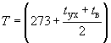- абсолютная температура воздуха в помещении, K, где:
, - соответственно температуры уходящего воздуха и воздуха рабочей зоны в теплый период года, °С;
- молекулярная масса водорода - 2,016;
НПВ - нижний предел взрываемости водорода по объему - 4%;
- нижний предел взрываемости водорода по массе определяется по формуле:
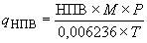, мг/м
б) определяется усредненная начальная аварийная концентрация водорода в объеме помещения:
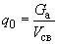, мг/м (1)
в) вычисляется величина отношения начальной аварийной концентрации к временно допустимой :
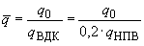 (2)

Примечание: За временно допустимую концентрацию водорода принимается - обычный уровень настройки приборов - газоанализаторов, от которых осуществляется автоматическое включение систем аварийной вентиляции.

г) принимая продолжительность действия аварийной вентиляции =1 ч=60 мин, по известной величине с помощью номограммы рис.1 определяем величину суммарной кратности воздухообмена (сумма воздухообменов постоянно действующей и аварийной вентиляции);
д) производительность аварийной вентиляции определяется по формуле:
, м/ч; (3)
е) если полученная величина , то в данном производственном помещении устраивать специальную аварийную вентиляцию нецелесообразно. Снижение концентрации водорода до в течение 1 часа обеспечивается работой постоянно действующей вентиляции в течение этого же периода.
ж) если величина по формуле 3 положительна, то требуемая производительность аварийной вентиляции (в дополнение к постоянно действующей вентиляции) определяется по формуле:
, м/ч, (4)
где 1,5 - коэффициент запаса, учитывающий неравномерность распределения газовоздушной смеси по помещению.

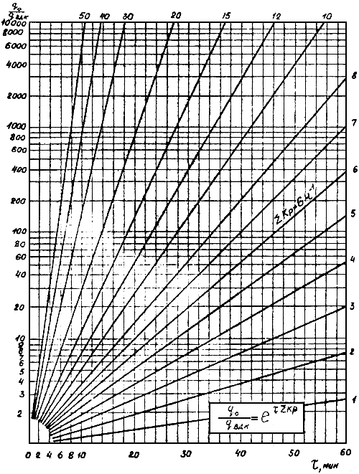
Рис.1. Номограмма для определения кратности аварийной вентиляции.

3.4. Аварийную вентиляцию для электролизных, автоклавных цехов и отделения фильтрации саломаса следует предусматривать механическую приточную с подачей воздуха в рабочую зону. Вытяжка естественная из верхней зоны через фрамуги аэрационных фонарей, дефлекторы и шахты.

3.5. Естественная вытяжка через незадуваемые аэрационные фонари, дефлекторы и шахты должна устраиваться таким образом, чтобы под покрытием не создавались застойные зоны.
Нижний срез вытяжной трубы дефлектора или шахты должен размещаться на уровне низа покрытия.
Размещать в дефлекторах и шахтах регулирующие устройства и заслонки запрещается.
3.6. Если производительность аварийной вентиляции окажется меньше или равной производительности постоянно действующей приточной вентиляции, то для приточных систем необходимо предусматривать резервные вентиляторы, рассчитанные на аварийный воздухообмен, автоматически включаемые при остановке рабочих вентиляторов.
3.7. В остальном конструктивные решения и оборудование систем аварийной вентиляции следует предусматривать в соответствии с требованиями главы СНиП по проектированию отопления, вентиляции и кондиционирования воздуха.
3.8. Для усиления пожаровзрывобезопасности электролизных, автоклавных цехов и отделений фильтрации саломаса необходимо предусматривать устройства в технологическом оборудовании, исключающие возможность поступления в цех водорода в период аварии.
3.9. При загорании водорода тушение пламени необходимо предусматривать азотом, углекислотой или другими рекомендованными ВНИИПО МВД СССР средствами.

4. ШУМ И ВИБРАЦИЯ
4.1. При проектировании вновь строящихся и реконструируемых цехов гидрогенизационных заводов в соответствующих частях проекта необходимо предусматривать мероприятия, предотвращающие вредное воздействие шума и вибрации на людей в производственных помещениях, на территории предприятий и в зонах жилой застройки:
а) в технологической части проекта - все вопросы размещения шумных объектов и оборудования, позволяющие уменьшить воздействие шума и вибрации;
б) в строительной части проекта, в соответствии с технологическим заданием, - ограждающие конструкции с требуемой звукоизолирующей способностью;
в) в санитарно-технической части проекта - глушители в системах механической вентиляции, виброизолирующие основания под вентиляторы и насосы, звукоизолирующие выгородки или кожухи, гибкие вставки на воздуховодах, трубопроводах и т.п.;
г) в самостоятельном проекте шумоглушения (для объектов и оборудования, требующих специальных устройств снижения шума) - глушители на всасывании и выхлопе газодинамических установок, звукоизолирующие кожухи, экраны, виброизолирующие конструкции для технологического оборудования.
4.2. Для устранения повышенного шума и предупреждения его возникновения рекомендуется своевременно проводить организационно-технические мероприятия, обеспечивающие нормальный режим эксплуатации оборудования, его планово-предупредительный ремонт с сохранением паспортных характеристик.
Фактические уровни шума от технологического оборудования и рекомендуемые мероприятия по его снижению приведены в приложении 9 настоящей Инструкции.
4.3. Допустимые уровни звукового давления и уровни звука на постоянных рабочих местах и рабочих зонах в производственных помещениях и на территории предприятий следует принимать в соответствии с ГОСТ 12.1.003-76, а в зонах жилой застройки - в соответствии со СНиП по проектированию защиты от шума.
4.4. Определение ожидаемых уровней звукового давления в помещениях или на территории, расчет и проектирование строительно-акустических мероприятий по снижению шума, акустический расчет вентиляционных установок следует производить согласно требованиям главы СНиП по проектированию защиты от шума.
4.5. Подбор шумоглушителей для систем вентиляции производить по серии 4.904-18/76, выпуск 0.
4.6. Для уменьшения вибрации, возникающей при работе оборудования, необходимо проводить следующие мероприятия:
а) применять кинематические схемы, обеспечивающие более плавный ход агрегатов;
б) уравновешивать ударные и вращательные массы;
в) применять различные виброизолирующие и вибропоглощающие средства (мягкие вставки на всасе и выхлопе вентиляторов, виброоснования, мастики и т.п.);
г) заменять металлические детали деталями из материалов с большим акустическим сопротивлением;
д) заменять подшипники качения на подшипники скольжения;
е) применять клиноременную передачу.
4.7. Проектирование виброизолирующего основания под оборудование следует производить на основе "Пособия по акустической виброизоляции центробежных машин" НИИСФ Госстроя СССР.
4.8. При измерениях вибрации с целью санитарно-гигиенической оценки необходимо руководствоваться нормативными документами: ГОСТ 13731-68 "Колебания механические. Общие требования к проведению измерений", "Санитарные нормы проектирования промышленных предприятий" СН 245-71, табл.15, ГОСТ 17770-72 "Машины ручные. Допустимые уровни вибрации".
Приложение 1
УСЛОВИЯ, ОПРЕДЕЛЯЮЩИЕ ОБЛАСТЬ ПРИМЕНЕНИЯ ИНСТРУКЦИИ,
КАТЕГОРИИ ПРОИЗВОДСТВ И КЛАССЫ ВЗРЫВООПАСНОСТИ ПОМЕЩЕНИЙ
N  п.п. | Наименование цеха, отделения | Условия, определяющие область применения инструкции |  | Категория производств  по СНиП  II-М. 2-72 |  | Классы  взрывоопасности поПУЭ
 |  | В части объемно-  планировочных  и конструктивных  решений здания | В части технологических  решений
1 | 2 | 3 | 4 | 5 |  | 6
Предприятия по производству растительного масла и гидрогенизации жиров
1. | Электролизный цех | Размещается в отдельном одноэтажном или двухэтажном двухсветном производственном здании с проемами для аэрации (вентиляции) в холодный и теплый периоды года | Производство водорода методом электролиза воды в электролизерах ФВ-80, "Полимекс" (ПНР), ЭФ 24/12-10 | Е | В-Iб
2. | Автоклавный цех | Размещается в отдельном помещении одноэтажых зданий или в верхних этажах многоэтажных зданий с проемами для аэрации. Управление фрамугами должно быть механизировано | Производство высококачественных твердых жиров из жидких (гидрогенизация) без процесса фильтрации саломаса | А | В-Iа
3. | Цех гидратации масла | Размещается в многоэтажном здании с аэрационными проемами | Гидратация растительных масел, в результате чего получают масла и фосфатидные концентраты различного назначения | В |  | П-I
4. | Отделение фильтрации  саломаса | Размещается в отдельном помещении одноэтажных зданий или в верхних этажах многоэтажных зданий с проемами для аэрации (вентиляции) | Фильтрация саломаса для отделения от катализатора на рамных фильтр-прессах с подачей саломаса насосами | А |  | В-Iб
5. | Катализаторное отделеление | Размещается в отдельном помещении или нескольких помещениях производственных зданий | Получение медно-никелевого катализатора из  углекислых солей меди и никеля и их последующего восстановл. водородом в автоклавном цехе | Д |  | -
Приложение 2

Расчетные параметры воздуха в рабочей зоне производственных помещений
N  п.п. | Наименование цеха, отделения | Холодный и переходный периоды года (температура наружного воздуха ниже +10 °С) |  | Теплый период года (температура наружного воздуха +10 °С и выше)
 |  | температура  воздуха  в °С | относительная влажность  в % | Расчетные параметры наружного воздуха  (параметры А)
 |  |  |  | температура  наружного  воздуха  до 25 °С | температура  наружного  воздуха  более 25 °С | относительная  влажность  в %
1 | 2 | 3 | 4 | 5 | 6 | 7
1. | Цех гидратации  масла | 17-23 | до 60 | Не более чем  на 3 °С выше  расчетной наружной, но  не более 28 °С | Не более чем  на 3 °С выше  расчетной наружной, но  не более 31 °С | Не более 55  при 31-28 °C
Не более 60
при 27 °C
Не более 65
при 26 °C
Не более 70
при 25 °C
Не более 75
при 24 °C и ниже
2. | Электролизный и автоклавный цеха, отделение фильтрации саломаса, катализаторное  отделение | 17-23 | до 60 | Не более чем  на 5 °С выше  расчетной наружной, но  не более  28 °С | Не более чем  на 5 °С выше  расчетной наружной, но  не более  33 °С | Не более 55  при 33-28 °C
Не более 60
при 27 °C
Не более 65
при 28 °C
Не более 70
при 25 °C
Не более 75
при 24 °C и ниже

Приложение 3

Рекомендации по устройству отопления
N  п.п. | Наимено-  вание цеха, отделения | Системы отопления |  |  |  | Допустимые  температуры  теплоносителя  в °С, не более |  | Допускаемый  тип  нагревательных  приборов
 |  | рекомендуемые |  | допускаемые
 |  | в рабочее  время | в нерабочее  время | в рабочее  время | в нерабочее  время | посто- янных  пара- метров | пере- менных  пара- метров
1 | 2 | 3 | 4 | 5 | 6 | 7 | 8 | 9
1. | Электролизный  и автоклавный  цеха, отделение  фильтрации  саломаса | За счет избытков  тепла | Воздушное совмещенное с приточной  вентиляцией | За счет  избытков  тепла | Meстными  нагревательными приборами | 130 | 150 | Радиаторы
2. | Катализаторное  отделение | То же | То же | То же | То же | 130 | 150 | Регистры из гладких труб
3. | Цех гидратации  масла | Воздушное, совмещенное с приточной вентиляцией |  | Дежурное плюс  перегрев  приточного  воздуха | Местными  нагревательными  приборами  или воздушно-  отопительными агрегатами | 130 | 150 | Радиаторы, АПВС
Приложение 4
Основные производственные вредности
N  п.п. | Наименование цеха, отделения | Производственные вредности
 |  | Наименование | Источник выделения | Единица измерения | Количество
1 | 2 | 3 | 4 | 5 | 6
1. | Электролизный цех | Избытки тепла  Водород* | Дистилляторы, электролизеры марки ФВ-80, или "Полимекс" | Ккал/ч на один электролизер | 25840
 |  | То же | Дистилляторы, электролизеры марки ЭФ 24/12-10 | То же | 7700
2. | Автоклавный цех | Избытки тепла  Водород* | Автоклавы, баки-саломасосборники,  электродвигатели, трубопроводы и арматура | Ккал/ч на один автоклав, в том числе: | 55700
 |  |  |  | 1 этаж | 22000
 |  |  |  | 2 этаж | 33700
3. | Цех гидратации  масла | Избытки тепла | Отстойники, сепараторы-центрифуги,  фильтр-прессы, сушильные аппараты, электродвигатели, трубопроводы и арматура | Ккал на тонну перерабатываемого  масла в час, в том числе: | 20000
 |  |  |  | 1 этаж | 6000
 |  |  |  | 2 этаж | 14000
4. | Отделение фильтрации  саломаса | Избытки тепла  Водород* | Фильтр-прессы, сборники саломаса, насосы, трубопроводы и арматура | Ккал/ч на один фильтр-пресс | 35675
 |  | Акролеин | Фильтр-пресс | Г/ч на один фильтр-пресс | 9,1
5. | Катализаторное  отделение:
5.1. | Помещение приготовления  катализатора | Избытки тепла | Сушильные печи, электродвигатели, трубопроводы и арматура | Ккал на кг катализатора в час | 2560
 |  | Пыль медно-  никелевого катализатора | Сушильные печи, микромельницы для размола катализатора | Весовое содержание, фракционный состав и рекомендации по способу очистки выбросов - см. приложение 6, п.п.2, 3; приложение 7, п.п.1, 2
5.2. | Подготовительное помещение | Избытки тепла | Разварочные чаны, электродвигатели, трубопроводы и арматура | Ккал на кг катализатора в час | 2500
 |  | Серная кислота | Разварочные чаны, баки | Г на кг катализатора в час | 0,36
________________
* Выделение водорода возможно только в результате аварий.

Приложение 5

Рекомендации по устройству вентиляции
N  п.п. | Наименование цеха, отделения | Производ- ственные вредности | Вытяжная вентиляция |  |  | Приточная  вентиляция |  | Коэффи- циент  "" | Примечания
 |  |  | местная | общеобменная в период  года |  | в период года
 |  |  |  | холод- ный | теплый | холод- ный | теплый
1 | 2 | 3 | 4 | 5 | 6 | 7 | 8 | 9 | 10
1. | Электролизный цех | Избытки тепла, водород | - | Естественная из верхней зоны |  | Механическая с подачей воздуха в рабочую зону |  | 0,58*  0,55 | В теплый период работа механической приточной вентиляции,  запроектиро-  ванной для холодного периода, обязательна
Дополнит. приток естест- венный в
рабочую
зону
2. | Автоклавный цех | То же | - | То же | То же | То же | То же | 0,80 | То же
3. | Цех гидратации масла | Избытки  тепла | - | Естественная  из верхней  зоны |  | Механическая  с подачей воздуха в рабочую зону |  | 0,70 | В теплый период работа механической  приточной вентиляции,  запроектиро-  ванной для холодного периода, обязательна
Допол- нительный приток естест- венный в
рабочую
зону
4. | Отделение фильтрации саломаса | Избытки  тепла,  акролеин, водород | От  фильтр-  прессов | То же | То же | То же | То же | 0,90 | То же
5. | Катализаторное отделение:
5.1. | Помещение  приготовления катализатора | Избытки тепла | От сушильных  печей и  размольных  машин** | Механическая из верхней зоны*** |  | Механическая  с подачей воздуха в рабочую зону |  | 0,90 | В теплый период работа механической  приточной вентиляции,  запроектиро-  ванной для холодного периода, обязательна
Допол- нительный приток естест- венный в
рабочую
зону
5.2. | Подготовительное отделение | Избытки тепла,  серная  кислота | От развароч- ных чанов | То же*** |  | То же | То же | 0,75 | То же
________________
* Числитель - для цехов с электролизерами марки ФВ-80 или "Полимэкс", знаменатель - для цехов с электролизерами марки ЭФ-24/12-10.
** На восстановленном таблетированном катализаторе помол осуществляется с добавлением растительного масла, местный отсос не требуется.
*** Для помещений с аэрационным фонарем вытяжная вентиляция естественная из верхней зоны.
Примечание. Рециркуляция воздуха для систем вентиляции и воздушного отопления допускается только в цехе гидратации масла.

Приложение 6

МЕСТНЫЕ ОТСОСЫ И УКРЫТИЯ
N п.п. | Наименование технологического оборудоваия | Tип  местного  отсоса | Скорость воздуха в рабочем проеме, м/с | Объем отсасы- ваемого воздуха, м/ч | Вредности,  локализуемые  местными отсосами |  | Meстные отсосы по приложению 10
 |  |  |  |  | наименование | количество  в удаляемом  воздухе, г/ч
1 | 2 | 3 | 4 | 5 | 6 | 7 | 8
1. | Фильтр-пресс марки ФПГ-820 для фильтрации саломаса | Зонт | 1,20 | 8000 | Тепло Акролеин | См. лист 1  7,5 | Лист 1
2. | Микромельница марки 8-М  ХЗТМ для размола  катализатора | Воронка | 5,0 | 150 | Пыль  катализатора | 1,5
 |  | Бортовой  отсос | 4,3 | 300 | То же | 9,0 | Лист 2
 |  | Укрытие | 1,3 | 100 | "-" | 2,5
3. | Полочная сушилка для катализатора | Укрытие | 0,65 | 3150 | Пыль  катализатора  Тепло | 2,52  см. лист 3 | Лист 3
4. | Оборудование  гидрогенизационных  заводов |  | Пояснительная записка к графикам-номограммам |  |  |  | Лист 4
Приложение 7

Характеристика пыли и рекомендации по очистке воздуха
на гидрогенизационных заводах
N п.п. | Наименование  пылящего  оборудования | Характеристика пыли и пылевоздушной смеси |  |  |  |  |  |  |  |  |  |  |  | Рекомендуемый  способ  очистки
 |  | Наиме-  нова-  ние  пыли | Плот- ность,  г/cм | Размер фракций в мкм |  |  |  |  |  | Темпе- ратура воздуха, °С | Влаж- ность воздуха в % | Общие свойства пыли | Объем отсасы- ваемого воздуха, м/ч
Фракционный состав в %
Скорость витания в см/с
 |  |  |  | 0-5 | 5-10 | 10-20 | 20-40 | 40-60 | 60-100
1 | 2 | 3 | 4 | 5 | 6 | 7 | 8 | 9 | 10 | 11 | 12 | 13 | 14 | 15
1. | Микромельница марки 8-М ХЗТМ для размола  катализатора | Пыль  катали-  затора | 2,8 | 0,1  0,35 | 0,7  1,0 | 1,7  3,5 | 22,0  12,0 | 46,7  35,0 | 28,8 | Температура и влажность  помещения |  |  | 150  300  100 | Рукавные  фильтры  или ЗИЛ-900М  или ВЦНИИОТ-900
2. | Полочная сушилка для катализатора | То же | 2,8 | 0,1  0,35 | 0,7  1,0 | 1,7  3,5 | 22,0  12,0 | 46,7  35,0 | 28,8 | 5055 | - | - | 3150 | Циклоны  НИИОГАЗ
Приложение 8

Предельно допустимые концентрации вредных веществ
в воздухе рабочей зоны (выписка из ГОСТ 12.1.005-76)
N п.п. | Наименование вещества  . | Величина предельно  допустимой концентрации, мг/м | Класс опасности | Агрегатное  состояние
1. | Акролеин | 0,2 | 2 | Пары
2. | Серная кислота | 1 | 2 | Аэрозоль
3. | Щелочь | 0,5 | 2 | Аэрозоль
4. | Пыль медноникелевого катализатора | 0,5 | 2 | Аэрозоль
Приложение 9

Мероприятия по снижению шума
Допустимый уровень шума на рабочих местах по ГОСТ 12.1.003-76 85 дБ "А"
N  п.п. | Цех,  отделение | Операция  технологического  процесса | Профессия рабочего, занятого  на операции | Основной источник шума | Факти- ческие уровни шума, дБ "А" | Рекомендуемые мероприятия | Снижение  шума,  дБ "А"
1 | 2 | 3 | 4 | 5 | 6 | 7 | 8
1. | Электролизный цех | Производство  водорода | Водородчик | Электролизеры марки ФВ-80,  ЭФ 24/12-10  "Полимекс" (ПНР) | 75 | Не требуются | -
2. | Автоклавный цех | Производство высоко- качественных твердых жиров из жидких  (гидрогенизация) | Гидрогени- заторщик | Насосы, водородный компресссор | 80 | То же | -
3. | Цех гидратации масла | Гидратация растительных масел | То же | Насосы, приводные  механизмы | 80 | "-" | -
4. | Отделение  фильтрации саломаса | Фильтрация саломаса  для отделения катализатора | Прессовщик | Насосы подачи  масла на фильтр-пресс | 78 | "-" | -
5. | Катализаторное  отделение | Получение катализатора | Катализатор-  щик | Мельницы помола катализатора | 82 | Не требуются | -

11. Фильтр-пресс ФЛГ-820 для фильтрации саломаса
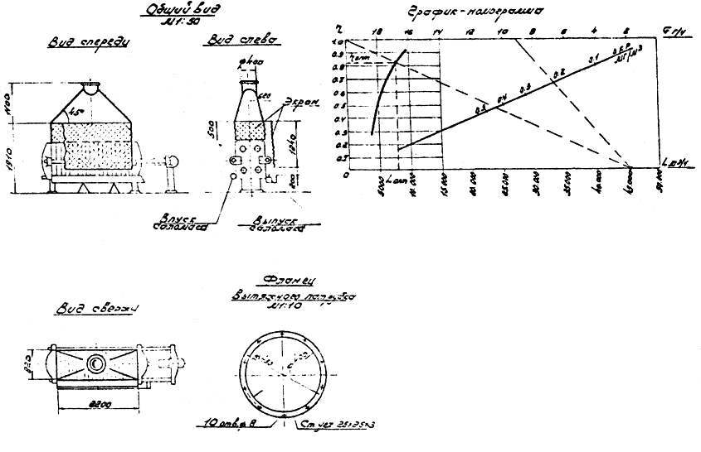
1. Общий вид фильтр-пресса снят с натуры на гидрогенизационном заводе в г.Львове.
2. Рабочие чертежи зонта разрабатываются по данному чертежу.
3. Экраны выполнить из брезентовой хлопчатобумажной ткани с комбинированной пропиткой.
4. Температура воздуха, удаляемого через зонт, равна 35 °С.
5. Количество тепла, удаляемого через зонт с экранами, следует принимать равным 75% от удельных тепловыделений, приходящихся на фильтр-пресс.
6. Пояснительная записка к графику-номограмме приведена на стр.34.
Характеристика отсоса
1. Наименование отсоса |  | Зонт
2. Объем отсасываемого воздуха, м/ч |  | 8000
3. Скорость воздуха в рабочем проеме, м/с |  | 1,20
4. Коэффициент местного сопротивления, отнесенный к скорости в вытяжном патрубке |  | 0,8
5. Выделяющиеся вредности | Наименование | .....*
 | Количество, 2/4 | 9,1/см. п.5
6. Коэффициент эффективности |  | 0,82
________________
* Брак оригинала. - Примечание "КОДЕКС".

12. Микромельница 8-М ХЗТМ для размола катализатора

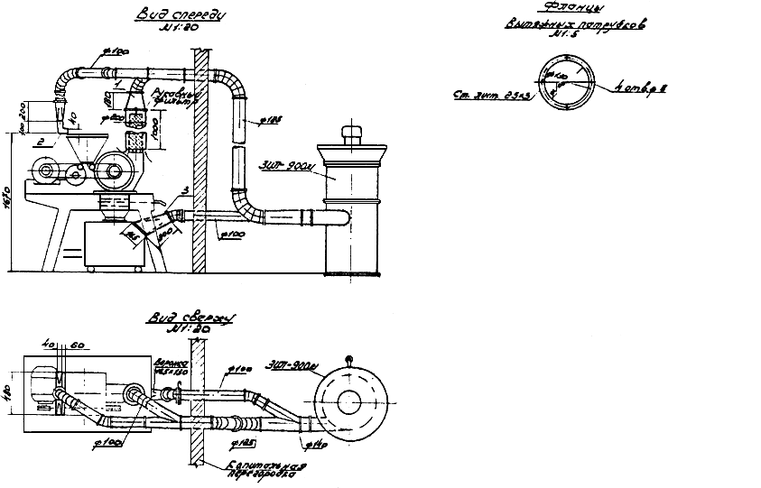

1. Общий вид микромельницы для размола катализатора снят с натуры на гидрогенизационном заводе в г.Славянске.
2. Рабочие чертежи укрытий разрабатываются по данному чертежу.
3. Рукавный фильтр диаметром 170 мм и длиной 900 мм изготовить из ткани хлопчатобумажной (тик-ластик, арт.156158).

Характеристика отсоса
1. Наименование отсоса |  | .....*
2. Объем отсасываемого воздуха, м/ч |  | .....*
3. Скорость воздуха в рабочем проеме, м/с |  | .....*
4. Коэффициент местного сопротивления, отнесенный к скорости в вытяжном патрубке |  | .....*
5. Выделяющиеся вредности | Наименование | .....*
 | Количество, 2/4 | .....*
6. Коэффициент эффективности |  | 1,0
________________
* Брак оригинала. - Примечание "КОДЕКС".

13. Полочная сушилка для катализатора

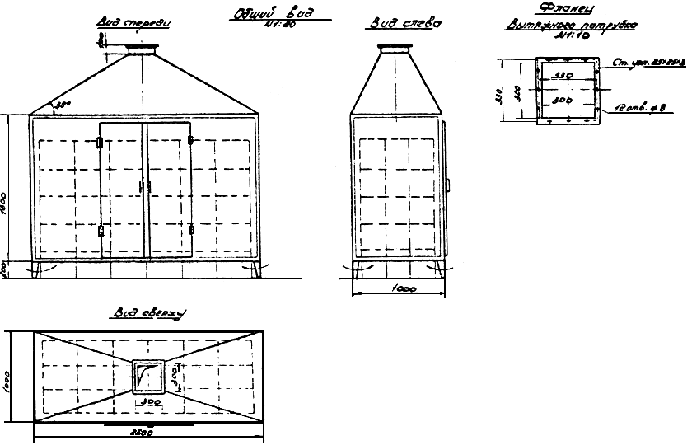

1. Общий вид полочной сушилки для катализатора снят с натуры на гидрогенизационном заводе в г.Славянске.
2. Рабочие чертежи укрытия разрабатываются по данному чертежу.

3. Температура воздуха, удаляемого из укрытия, равна 55 °С.
4. Количество тепла, удаляемого через укрытие, следует принимать равным 60% от суммарных тепловыделений помещения.
Характеристика отсоса
1. Наименование отсоса |  | Укрытие
2. Объем отсасываемого воздуха, м/ч |  | 3150
3. Скорость воздуха в рабочем проеме, м/с |  | 0,65
4. Коэффициент местного сопротивления, отнесенный к скорости в вытяжном патрубке |  | 1,4
5. Выделяющиеся вредности | Наименование | Пыль/тепло
 | Количество, 2/4 | 2,52/см. п.4
6. Коэффициент эффективности |  | 1,0

14. ПОЯСНИТЕЛЬНАЯ ЗАПИСКА К ГРАФИКАМ-НОМОГРАММАМ
ОБЩИЙ ВИД ГРАФИКА-НОМОГРАММЫ
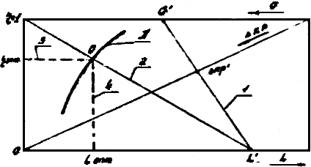

График - номограмма предназначена для определения оптимального объема воздуха (), удаляемого местным отсосом и соответствующей ему эффективности ().
Кривая характеризует работу исследованного местного отсоса при различных объемах отсасываемого воздуха.
- валовое количество выделяемых вредностей от технологического оборудования, г/ч.
- расчетная разность концентраций вредностей между предельно-допустимой в рабочей зоне (ПДК) и начальной в приточном воздухе (), мг/м.
- коэффициент эффективности работы местного отсоса.
Пример определения оптимального объема воздуха, удаляемого местным отсосом () и его эффективности ().
Задано:
- количество выделяемых вредностей от технологического оборудования, г/ч.
- расчетная разность концентраций, мг/м.
- кривая, характеризующая работу местного отсоса.
Решение.
Через заданные значения и проводим прямую 1 до пересечения с осью и находим значение .
Соединяем прямой 2 точки и =1 и находим искомую точку О на пересечении прямой 2 и кривой .
Проекция точки на оси и дают значение (прямая 3) и (прямая 4).
Примечание: Теоретическое обоснование графика-номограммы приведено в работе ГПИ "Сантехпроект" "Производственные испытания местных отсосов - методические указания", серия А3-542а, 1972 г.

